一键下单功能
需求分析

文档版本历史：

日期 | 操作者 | 版本 | 修订摘要 | 确认人
2012-4-22 | 刘俊波 | 1.0 | 初版完成
2012-5-3 | 刘俊波 | 1.1 | 新增固定勾选框，根据意见进行修复
2012-05-07 | 刘俊波 | 1.2 | 根据杨桂明的建议修改注释说明 | 杨桂明
2012-5-14 | 刘俊波 | 1.3 | 新增快速改单功能
2012-5-29 | 刘俊波 | 1.4 | 暂时删除快速改单功能，优化一些其他功能。

目录
文档版本历史 1
1 引言 3
1.1 描述 3
1.2 功能页面菜单 3
2.需求说明 3
2.1 一键下单 3
2.1.1 描述 3
2.1.2 逻辑流程 4
2.1.3 UI界面设置 5
2.1.4 该模块的业务校验规则 5

1 引言

1.1 描述
针对《一键下单》此扩展功能的具体需求进行定义。

1.2 功能页面菜单
系统一级菜单栏，扩展功能下 新增一键下单按钮，实现该功能

2.需求说明

2.1 一键下单

2.1.1 描述
报价表中，选择某条合约，点击一键下单按钮后，弹出相应窗口。该窗口可以实时刷新显示所选合约的最新价和上下各10个最小变动价差的价位，以及对应的买/卖量和自身挂单量；并且可以显示该合约的现有持仓情况及相应盈亏信息（持仓合约的盈亏）；以及可以进行下单的设置工作，以最终满足鼠标单击某价位的买/卖量即可进行快速下单的功能。

2.1.2 逻辑流程

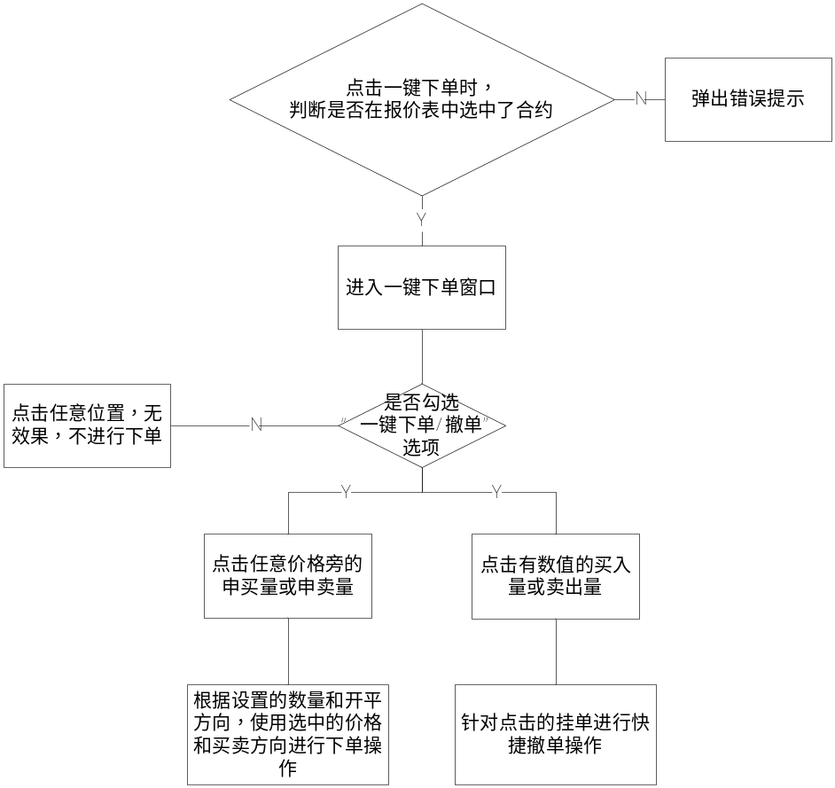

2.1.3 UI界面设置

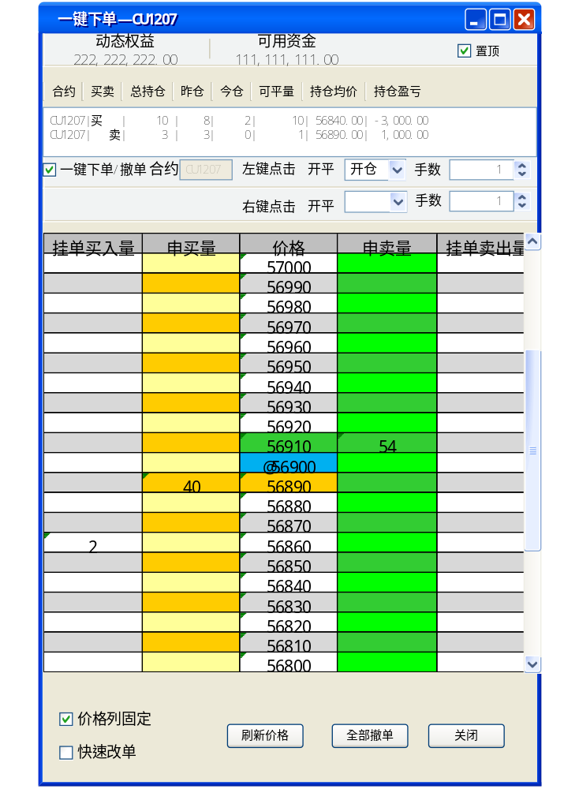
新增快速改单勾选项：勾选后代表，每次下新的报单前，先撤掉同方向的所有挂单。保证同一方向最多只有一个挂单。

2.1.4 该模块的业务校验规则
- 合约输入框默认代入从报价表里选中的合约。
- 插件初始化时，需要获取到用户名/子账号信息，用于下单。
- 持仓信息栏默认刷新代入合约的持仓状况。仅作为显示，单击/双击都不会有操作。持仓有变化时更新。
- 默认不勾选“一键下单/撤单”选项，合约输入框为可修改状态；当勾选后，合约输入框置为灰显，不可再修改；取消后，恢复可输入。
- 合约输入框可以手动输入，也可以使用类似于下单板的合约输入框的快捷方式点击选择，使用快期风格的快捷菜单。读取下单板关于合约输入框的配置信息
- 每次切换合约后，刷新持仓信息和行情栏内容。对手数和开平方向无影响。
- 手数输入框默认填写1，限制为1至9999的整数。上下箭头每次点击调整位数1，按住不放可以连续调整数量。代码中用宏控制限制范围，如有需要可修改调整。添加下单板中手数输入框的快捷输入框及相应的配置信息。
- 左键开平方向默认选择为开仓。点击下拉菜单可以切换为空白（即无操作）平今或平仓。右键开平方向默认选择为空白。
- 价格列固定复选框默认处于不勾选状态。
- 初始化窗口时，价格刷新显示最新价和上下各10个变动价位的数值，最新价显示在中间，有明显标识（如背景颜色）。
- 最新价变动时，明显标识在上下共21个（按实际值）价位上变动。随行情刷新，但是价格位置不要移动。
- 每次点击刷新价格按钮，刷新最新价为最中间，上下10（按实际值）个变动价位跟随调整数值。
- 如果最新价超出上下各自位数的一半以上时（往两端取整），即从初始位置往上调整了10/2个（按实际值）价位时，自动刷新最新价位置到中央。相当于执行了刷新价格的操作。
- 本窗口可智能调整大小，只规定最小显示宽度为完整显示其中内容（包括文字和数字），以第一次获取到行情后取得的列表宽度最小值为基准。最小高度为最新价上下分别显示3个价差，其余情况下，智能判断高度，决定显示最新价上下价差的数量。
- 当勾选价格列固定勾选框后，右侧固定出现滚动条，价格列停止自动调整，随行情刷新保证最新价上下至少拥有5个最小价位存在，只能由滚动条来手动调整。
- 当勾选后，点击刷新价格按钮，最新价置为最中央，滚动条仍保持显示，整个价格列表重新刷新，滑块在最中央，根据情况智能显示滑块的大小。
- 取消价格列固定勾选后，按照第11条来判断，如需要自动调整就自动调整，如不需要则保持原样。滚动条消失，智能判断显示行数，参考第12条。
- 在买一价左侧申买量栏填写买量。在卖一价右侧申卖量栏填写卖量。买二/卖二等延续。随行情刷新
- 挂单如果是买入就在相应价格的左侧买入量位置显示未成交挂单数量。如果是卖出就在相应价格的右侧卖出量显示未成交挂单数量。随行情刷新。如果价格在当前页面不存在就不显示。（开仓、平仓、平今累加之和的数量）
- 点击申买量的任意位置，判断是否勾选了“一键下单/撤单”按钮，如果已勾选，使用点击位置的价格，买入方向，数量和开平使用上方设置内容进行报单操作，无需二次确认。点击申卖量同上，只是换为卖出方向。
- 如果买入量和卖出量栏有数字（即代表有挂单），并且勾选了“一键下单/撤单”按钮，点击该数字栏即代表针对该价位下的所有未成交挂单进行撤单操作。无需二次确认。 点击其他空白位置则无效。
- 全部撤单按钮，点击后弹出二次确认提示，列出该合约的所有挂单信息，确认是否撤单。再次确认后将该合约所有挂单撤单。
- 点击关闭按钮，关闭本窗口。
- 此窗口为非模态窗口，应可以同时打开多个（参考性能决定打开数量，初步设计为最多4个）互不干扰。
- 在选项设置部分，添加一个“一键下单”的模块，里面可以设置该窗口持仓信息部分所显示列的内容（参考持仓模块内容）。可以设置行情栏最新价上下最小变动价位的显示个数，[1,10]。（待讨论）
- 最新价行情如果无法获取，处理方式待议（杨桂明提出问题）（显示为空白）
- 如果某个方向持仓数为0时，持仓部分不显示内容。直到持仓数大于0时，才刷新显示。
- 【快速改单】勾选框默认处于不勾选状态，点击勾选时弹出提示信息“勾选快速改单功能后，每次进行新的报单操作前，都会优先将同方向的所有挂单撤单，之后再进行新报单的下单操作，您是否确认开启此功能？”【是】和【否】两个按钮
- 【快速改单】勾选框处于勾选状态时，一键下单窗口点击申买量/申卖量进行下单操作时，先对当前合约同方向的所有未成交挂单进行撤单操作，直到所有撤单成功回报之后再下新的报单；如果有一个撤单失败，则不进行下单操作。
- 接上，设置超时处理（3秒），如果时间范围内挂单数一直不为0，则弹出提示信息，提示用户改单失败，
- 列表背景色定位白色，当没有数据时显示。
- 窗口初始化时，如果没有选择合约，则正确提示用户“未正确选择合约，相关功能暂无法生效”窗口应可正常显示，不会有其他负面影响。
- 初次打开窗口或切换合约时， 3秒后仍未收到行情刷新页面显示，则提示用户“行情初始化超时，请手动刷新价格”
- 多次切换合约时，只判断最后一次订阅的合约是否超时，之前的不保留。
- 不勾选“固定价格列“勾选框时，当申卖量和申买量刷新出界面外时，判断此时申卖量或申买量的价格与最新价的价差均不会超过页面可显示行数的一半时，执行刷新价格按钮的操作
注：需要判断两个价格所处的价位都不会影响显示，即如果刷新最新价到中间后，申卖量和申买量都处于可显示的位置时才刷新。如果刷新后无法保证两个都可以同时显示，则不进行刷新操作。
- 资金部分同客户端资金面板显示应保持一致，显示及风格。最多可显示15位（包括逗号分隔符），宋体10号字。白色字、深灰色背景。
- 插件加载时，不自动弹出窗口显示。需要进一步命令。
- 不允许弹出重复合约的窗口，判断重复时，应有提示信息“该合约窗口已存在，不可重复开启”
- 持仓部分，今仓、昨仓和可平量三项修改为可平今量和可平昨量
- 持仓部分，买卖方向有颜色区分，买是红色，卖是绿色。盈亏部分，正数是红色，负数是绿色，0是黑色，同持仓模块保持一致。

